深圳停课：严格执行停课指令！深大的消息还会远吗？『深大荔知』

图片
刚刚，
深圳教育
最新消息：
9月23日至24日全市（含深汕特别合作区）中小学、幼儿园停课全市校外教育培训机构参照学校严格执行停课指令。
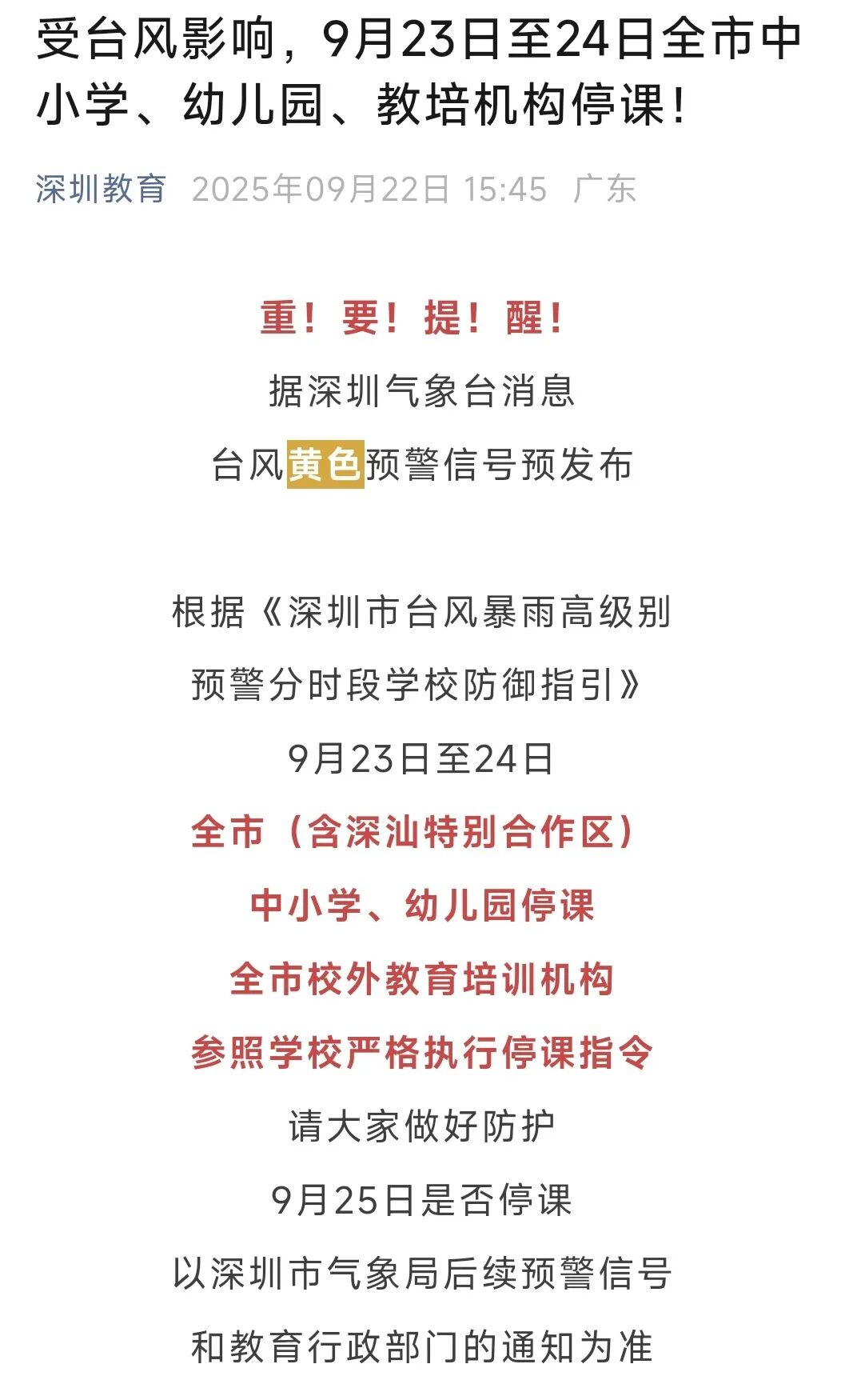
图片
至于深大什么时候发通知，大家可以留意学校最新消息！
江门
东莞已经发布
自9月22日15时起在东莞全市范围内分批实行“五停”措施（即：停课、停工、停产、停运、停业）。
并且提到：
自9月23日14时起至25日6时，全市范围内暂停外卖配送和快递收派服务；各外卖平台、快递公司严格落实停业要求，保障从业人员安全。
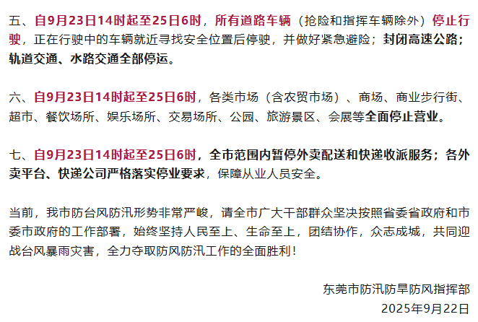
图片
深圳应急也提到会台风期间或许会停止外卖业务。所以各位记得提前准备物资。
日常咨询可以加小玛荔：whyszu
商家社团合作加荔知菌：dearszu

图片

